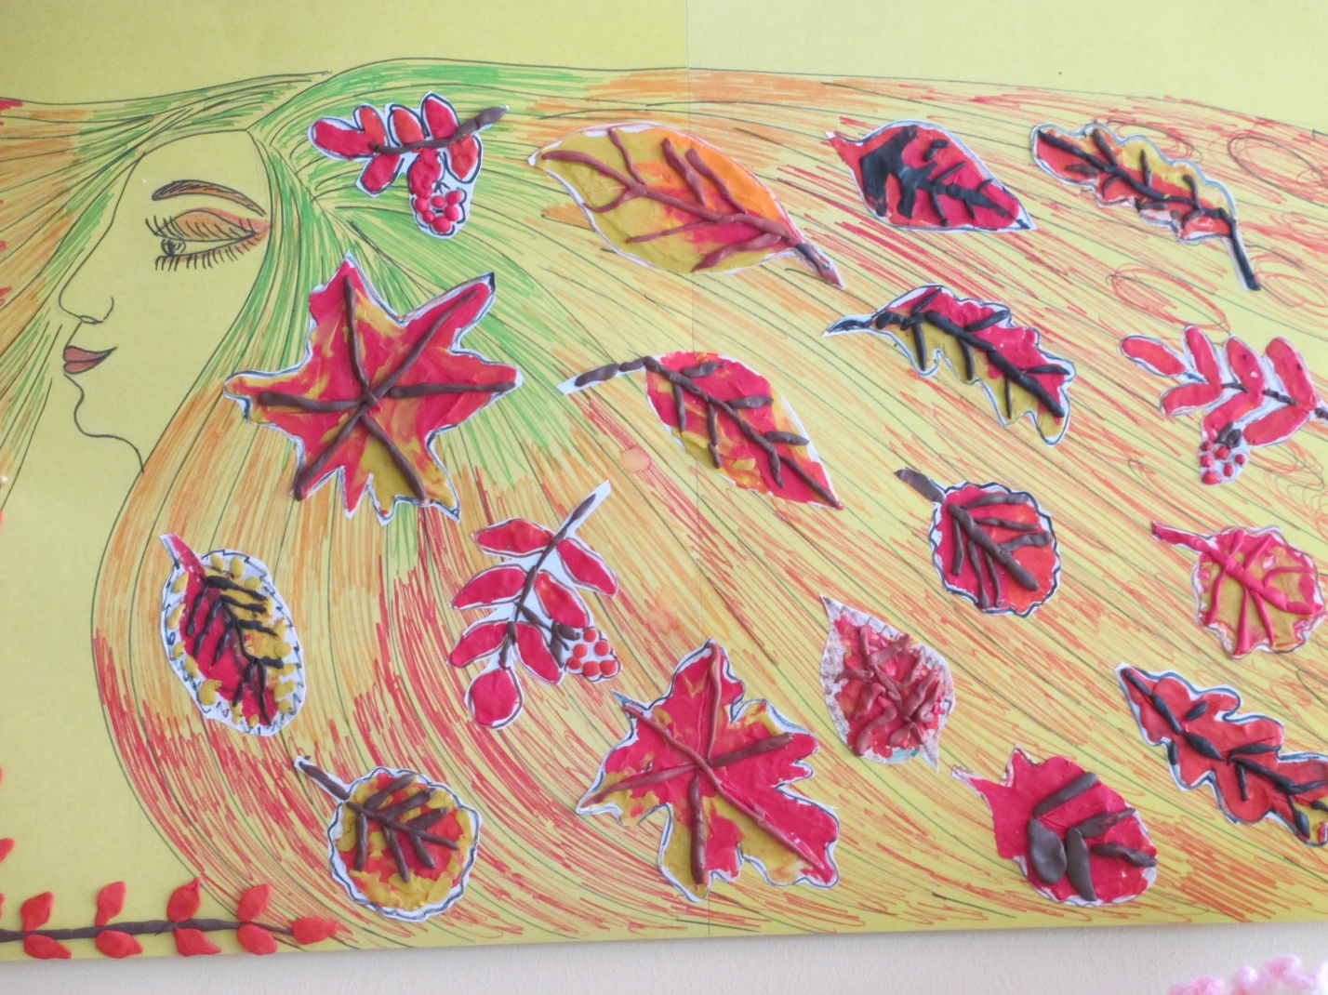

"Госпожа Осень!" Коллективная работа группа "Смешарики", 5 лет. Руководитель: Серебрякова А.В., воспитатель. Детский сад №43, г. Новоуральск.